МИНИСТЕРСТВО НАУКИ И ВЫСШЕГО ОБРАЗОВАНИЯ
РОССИЙСКОЙ ФЕДЕРАЦИИ

ФЕДЕРАЛЬНОЕ ГОСУДАРСТВЕННОЕ АВТОНОМНОЕ ОБРАЗОВАТЕЛЬНОЕ УЧРЕЖДЕНИЕ ВЫСШЕГО ОБРАЗОВАНИЯ

НОВОСИБИРСКИЙ НАЦИОНАЛЬНЫЙ ИССЛЕДОВАТЕЛЬСКИЙ ГОСУДАРСТВЕННЫЙ УНИВЕРСИТЕТ

Факультет информационных технологий
Кафедра параллельных вычислений

ОТЧЕТ

О ВЫПОЛНЕНИИ ПРАКТИЧЕСКОЙ РАБОТЫ

«Умножение матрицы на матрицу. MPI решетка»

студента 2 курса, группы 20203

Киселев Кирилл Сергеевич

Направление 09.03.01 – «Информатика и вычислительная техника»

Преподаватель:
доцент кафедры
параллельных вычислений
Власенко Андрей Юрьевич

Новосибирск 2022
СОДЕРЖАНИЕ
ЦЕЛЬ 3
ЗАДАНИЕ 3
ОПИСАНИЕ РАБОТЫ 4
ЗАКЛЮЧЕНИЕ 6
Приложение 1 Листинг программы 7

ЦЕЛЬ
Научиться работать с коммуникаторами и произвольными типами данных.

ЗАДАНИЕ
1. Реализовать параллельный алгоритм умножения матрицы на матрицу при 2D решетке.
2. Исследовать производительность параллельной программы в зависимости от размера матрицы и размера решетки.
3. Выполнить профилирование программы с помощью MPE при использовании 24 ядер.

ОПИСАНИЕ РАБОТЫ

В ходе работы была написана MPI программа, создающая декартову топологию. При запуске данной программы было использовано 1 и 24 процесса. Программа запускалась с матрицами размером 3456x2000 и 2000x3456.
Параметры решетки, для разных запусков, были такие: 2x12, 3x8, 4x6, 6x4, 8x3, 12x2.
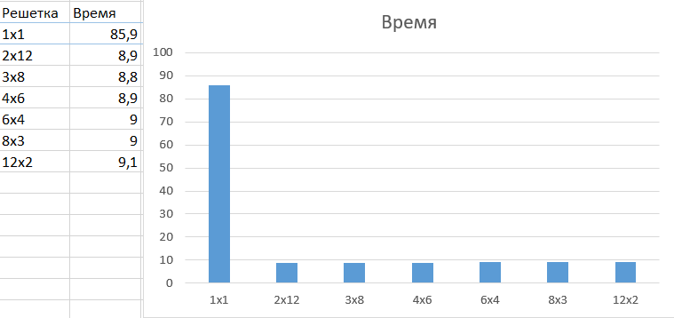
Так как все программы запускались с 24 процессами, то ускорение у всех примерно в 9.5 раз.
Далее выполним профилирования для решетки 2х4: 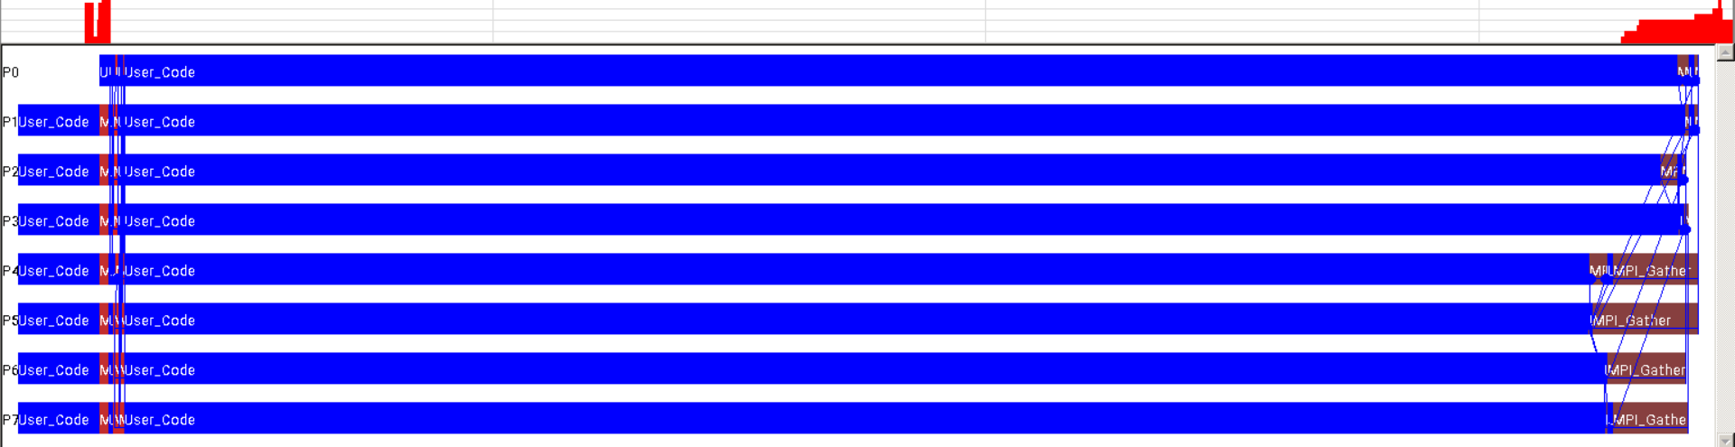

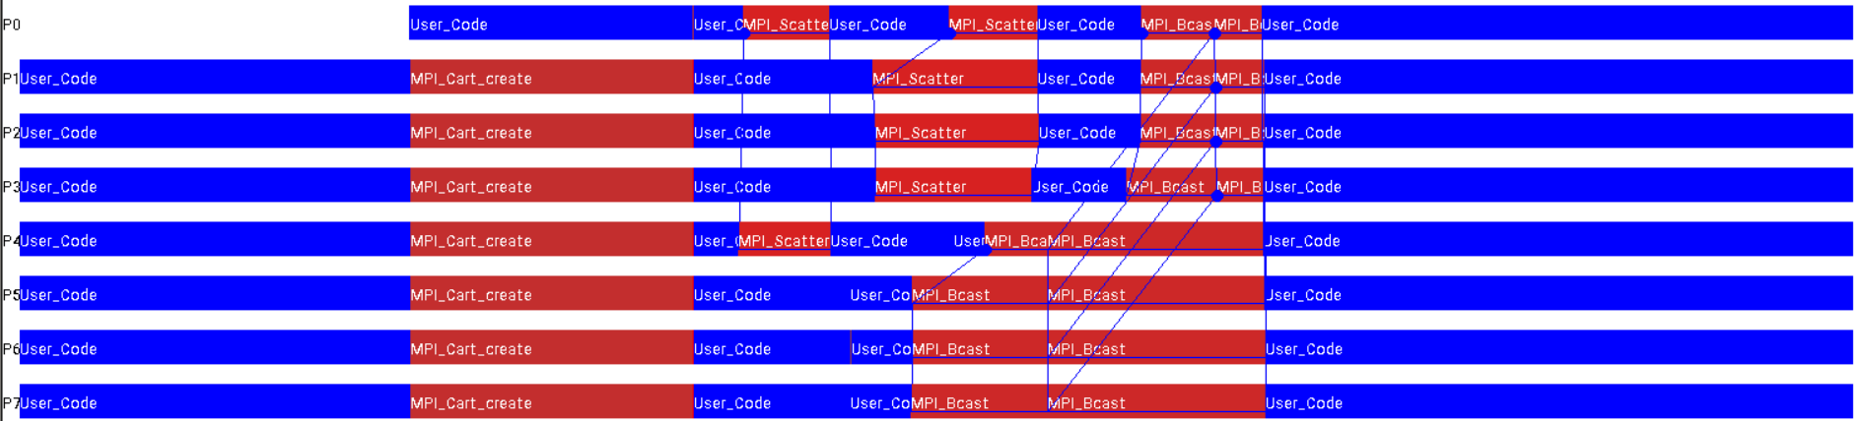

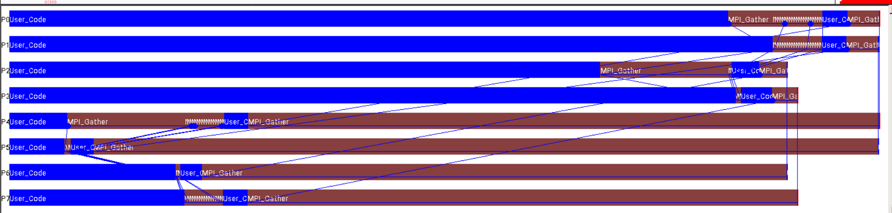
И для 4х2:
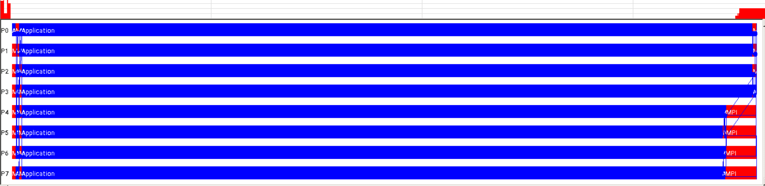

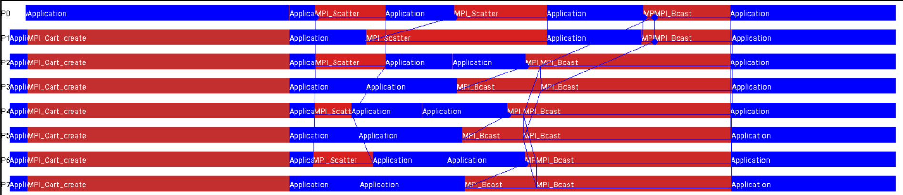

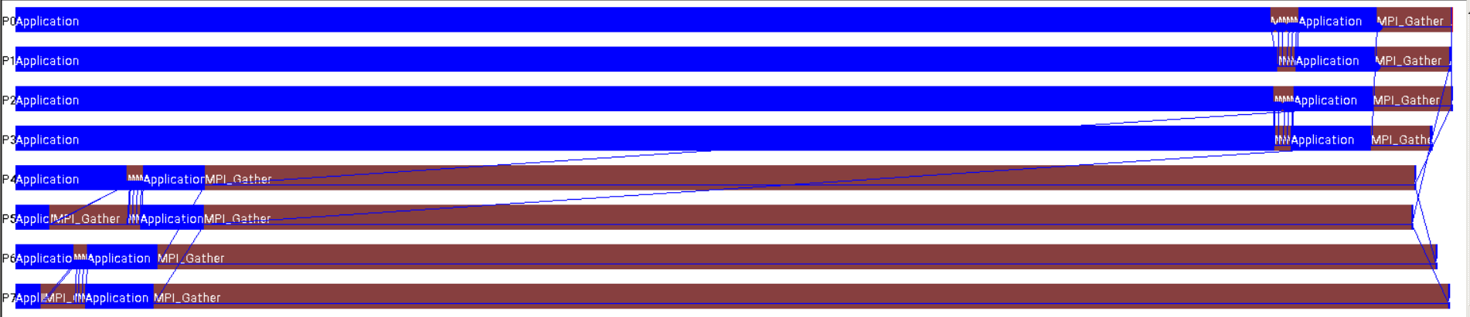

ЗАКЛЮЧЕНИЕ
Из-за запрета транспонирования матрицы B по заданию, разбиение матрицы на подматрицы и их умножение на разных процессах значительно увеличивает эффективность нашей программы.

Приложение 1 Листинг программы
#include <mpi.h>
#include <iostream>
#include <cstring>

struct Matrix {
double* matrix;
int columns;
int lines;
Matrix() : columns(0), lines(0), matrix(nullptr) {}
Matrix(const int& lines, const int& columns) : columns(columns),
lines(lines),
matrix(new double[lines * columns]()) {}

~Matrix() {
delete[] matrix;
}

void operator=(const Matrix& other) {
columns = other.columns;
lines = other.lines;
delete[] matrix;
matrix = new double[columns * lines];
memcpy(matrix, other.matrix, columns * lines * sizeof(double));
}

void fill() {
for (int i = 0; i < lines * columns; i++) {
matrix[i] = i;
}
}
};

void send_pieces_A(Matrix& matrix, const int& size, int ranks[], const int& lines, const int& columns, const int& p1, MPI_Comm Vertical_Comm) {
int rows = lines / p1; // кол-во строк у процесса
int count = rows * columns; // кол-во элементов

double* recv_buf = new double[count]();

if (ranks[1] == 0) {
MPI_Scatter(matrix.matrix, count, MPI_DOUBLE, recv_buf, count, MPI_DOUBLE, 0, Vertical_Comm);
matrix = Matrix(rows, columns);
memcpy(matrix.matrix, recv_buf, count * sizeof(double));
}
delete[] recv_buf;
}

double scalar_mul(double* A, double* B, int len) {
double sum = 0;
for (int i = 0; i < len; i++) {
sum += A[i] * B[i];
}
return sum;
}

double* mul_minor(Matrix& A, Matrix& B) {
double* C = new double[A.lines * B.columns]();
for (int i = 0; i < A.lines; i++) {
for (int j = 0; j < B.columns; j++) {
for (int k = 0; k < A.columns; k++) {
C[j + i * B.columns] += *(A.matrix + i * A.columns + k) * *(B.matrix + j + k * B.columns);
}
}
}
return C;
}

void send_pieces_B(Matrix& B, const int& lines, const int& columns, const int& size, const int ranks[], const int& p2, MPI_Datatype COLUMN, MPI_Comm Horizontal_Comm) {
int count = columns / p2;
double* my_column = new double[lines * count];

if (ranks[1] == 0) {
MPI_Scatter(B.matrix, 1, COLUMN, my_column, lines * count, MPI_DOUBLE, 0, Horizontal_Comm);
B = Matrix(lines, count);
memcpy(B.matrix, my_column, lines * count * sizeof(double));
}

delete[] my_column;
}

void broadcast_A(Matrix& A, const int& lines, const int& columns, const int& p1, MPI_Comm Horizontal_Comm) {
int count = lines / p1 * columns;
MPI_Bcast(A.matrix, count, MPI_DOUBLE, 0, Horizontal_Comm);
}

void broadcast_B(Matrix& B, const int& lines, const int& columns, const int& p2, MPI_Comm Vertical_Comm) {
int count = columns / p2 * lines;
MPI_Bcast(B.matrix, count, MPI_DOUBLE, 0, Vertical_Comm);
}

double* gather_full_matrix_at_null_process(const double* C, const int& n1, const int& n3, const int& p1, const int& p2, const int ranks[2], MPI_Comm Horizontal_Comm, MPI_Comm Vertical_Comm) {
double* vertical_result = new double[n1 / p1 * n3]();

for (int i = 0; i < n1 / p1; i++) { // цикл по строчкам
MPI_Gather(C + i * (n3 / p2), n3 / p2, MPI_DOUBLE, vertical_result + i * n3, n3 / p2, MPI_DOUBLE, 0, Horizontal_Comm);
}

double* horizontal_result = new double[n1 * n3]();

MPI_Gather(vertical_result, n1 / p1 * n3, MPI_DOUBLE, horizontal_result, n1 / p1 * n3, MPI_DOUBLE, 0, Vertical_Comm);

delete[] vertical_result;
return horizontal_result;
}

MPI_Comm create_grid_of_process(const int& size, const int& rank, int& p1, int& p2) {
int arr_dims[2]{ p1, p2 };
int arr_period[2]{ 0,0 };
MPI_Comm My_Comm;
MPI_Cart_create(MPI_COMM_WORLD, 2, arr_dims, arr_period, 0, &My_Comm);
return My_Comm;
}

MPI_Datatype get_new_datatype(const int& lines, const int& columns, const int& p2) {
MPI_Datatype COLUMN_NOT_RESIZED;
MPI_Datatype COLUMN_RESIZED;
MPI_Type_vector(lines, columns / p2, columns, MPI_DOUBLE, &COLUMN_NOT_RESIZED);
MPI_Type_commit(&COLUMN_NOT_RESIZED);

MPI_Type_create_resized(COLUMN_NOT_RESIZED, 0, (columns / p2) * sizeof(double), &COLUMN_RESIZED);
MPI_Type_commit(&COLUMN_RESIZED);
return COLUMN_RESIZED;
}

MPI_Comm create_horizontal_comm(MPI_Comm& Old_Comm) {
MPI_Comm New_Comm;
int remain_dims[2]{ false, true };
MPI_Cart_sub(Old_Comm, remain_dims, &New_Comm);
return New_Comm;
}

MPI_Comm create_vertical_comm(MPI_Comm& Old_Comm) {
MPI_Comm New_Comm;
int remain_dims[2]{ true, false };
MPI_Cart_sub(Old_Comm, remain_dims, &New_Comm);
return New_Comm;
}

void print_result(const double* result, const int& n1, const int& n3, const int& rank) {
if (rank == 0) {
for (int i = 0; i < n1; i++) {
for (int j = 0; j < n3; j++) {
std::cout << result[j + i * n3] << " ";
}
std::cout << std::endl;
}
}
}

int main(int argc, char** argv) {
MPI_Init(&argc, &argv);
int size, rank;

MPI_Comm_rank(MPI_COMM_WORLD, &rank);
MPI_Comm_size(MPI_COMM_WORLD, &size);

int n1 = atoi(argv[1]);
int n2 = atoi(argv[2]);
int n3 = atoi(argv[3]);
int p1 = atoi(argv[4]);
int p2 = atoi(argv[5]);

Matrix A;
Matrix B;

if (rank == 0) {
A = Matrix(n1, n2);
A.fill();
B = Matrix(n2, n3);
B.fill();
}

int my_ranks[2];
MPI_Comm Grid_Comm = create_grid_of_process(size, rank, p1, p2);

MPI_Cart_coords(Grid_Comm, rank, 2, my_ranks);

MPI_Comm Horizontal_Comm = create_horizontal_comm(Grid_Comm);
MPI_Comm Vertiacal_Comm = create_vertical_comm(Grid_Comm);

double start = MPI_Wtime();

send_pieces_A(A, size, my_ranks, n1, n2, p1, Vertiacal_Comm);

MPI_Datatype COLUMN = get_new_datatype(n2, n3, p2);

send_pieces_B(B, n2, n3, size, my_ranks, p2, COLUMN, Horizontal_Comm);

broadcast_A(A, n1, n2, p1, Horizontal_Comm);
broadcast_B(B, n2, n3, p2, Vertiacal_Comm);

double* C = mul_minor(A, B);

double* result = gather_full_matrix_at_null_process(C, n1, n3, p1, p2, my_ranks, Horizontal_Comm, Vertiacal_Comm);
if(rank == 0)
std::cout << MPI_Wtime() - start << std::endl;
delete result;
delete C;
MPI_Finalize();
}

